Zvířátka z kaštanů
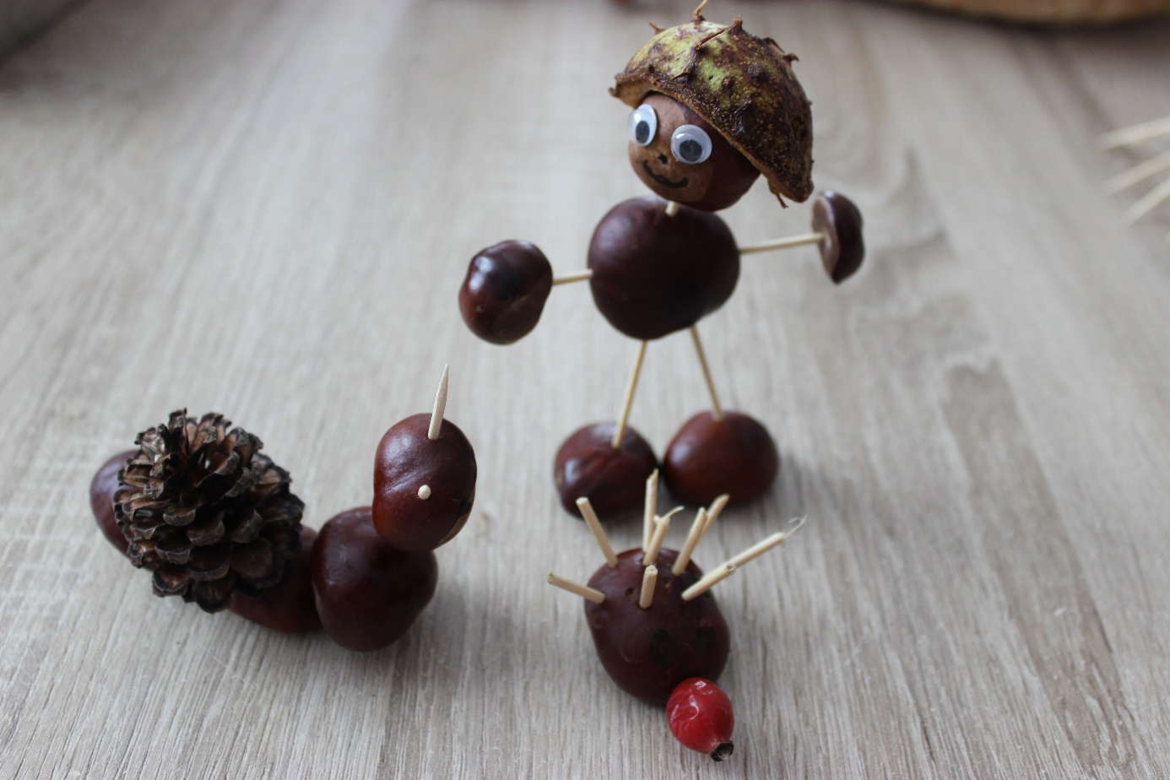

Pomůcky:
- kaštany, slupky od kaštanů, šípky, šišku
- špejle, párátka nebo sirky
- šídlo(hřebík), fixy,
- mrkací očička (nemusí být)

Postup:
Zvířátka můžeme vyrábět, jaká nás napadnou. Jen pozor při dělení dírek do kaštanů. Poprosíme dospělého o pomoc. Ke všem zvířátkům potřebujeme šídlo a párátka.

Šnek:
- Připravíme si kaštany, šišku. 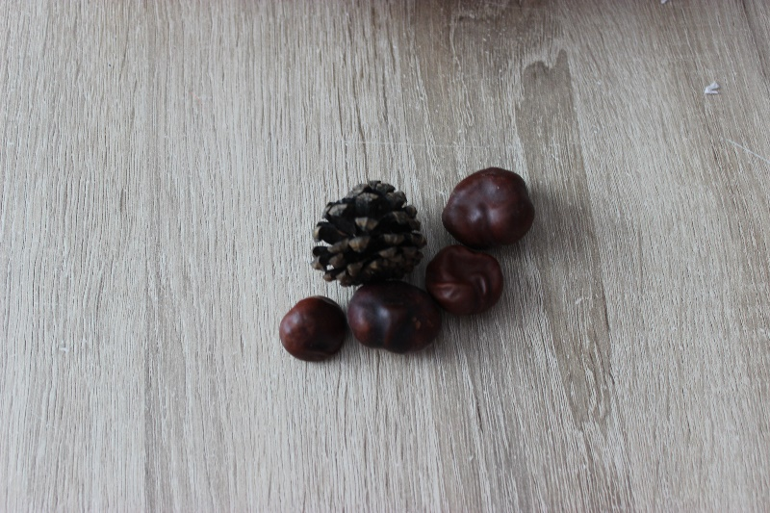
- Šídlem uděláme dírku a pomocí párátek spojíme. 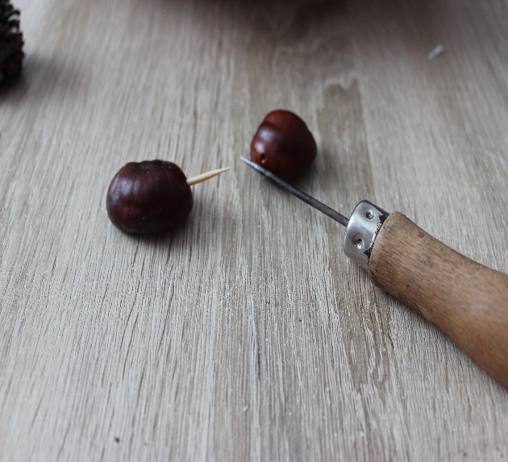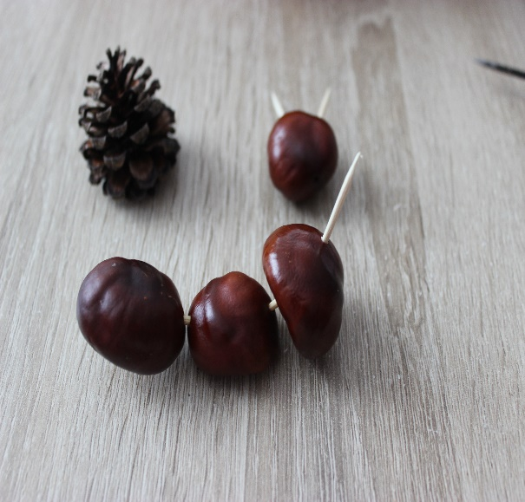
- Na hlavičku uděláme jednu dírku ze spodu a dvě na růžky z vrchu. Do prostředního kaštanu, uděláme dírku, do které dáme párátko. 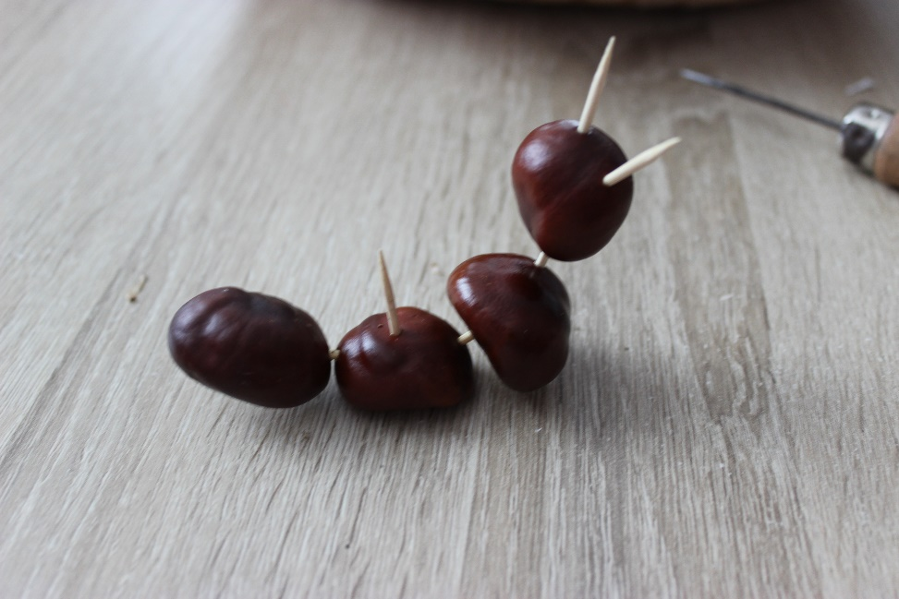
- Na párátko uprostřed napíchneme šišku. Do šišky řádnou dírku neděláme. Domalujeme obličej. Máme hotovo.
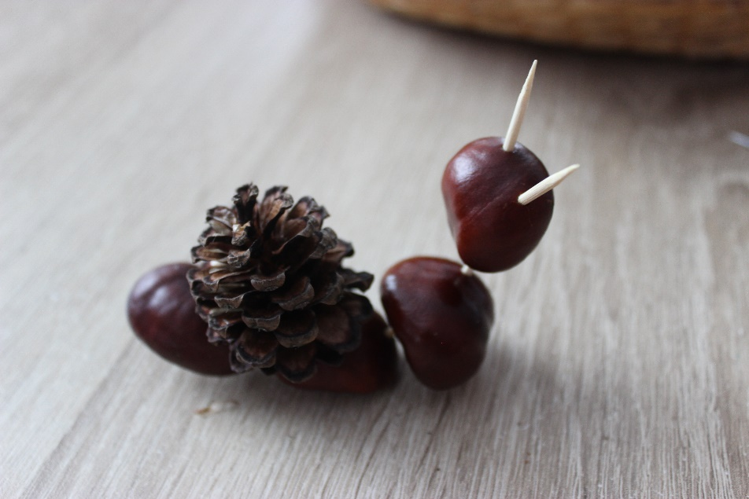

Panáček:
- Nachystáme kaštany a slupku. Na nožičky vybereme kaštany, které jsou ze spodu rovné. Panáček pak může i stát.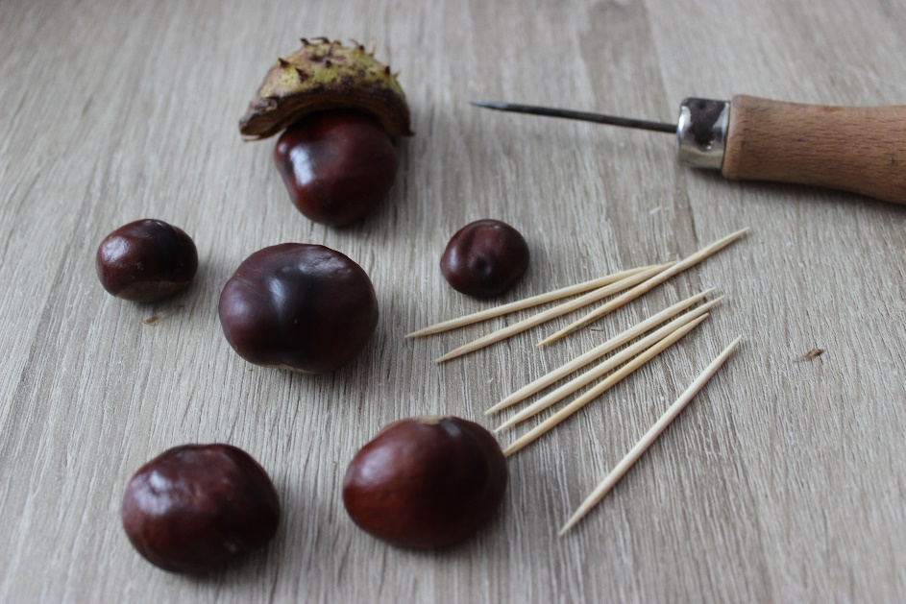
- Do kaštanů na nohy uděláme z vrchu díry. Dáme párátka. 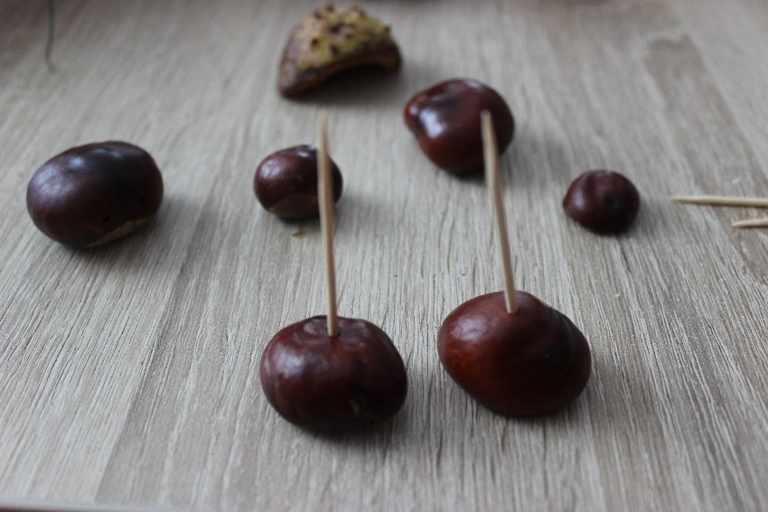
- Na břicho uděláme: dvě dírky ze spodu, jednu z vrchu, jednu vpravo a vlevo na ruce. Přiděláme na nohy. 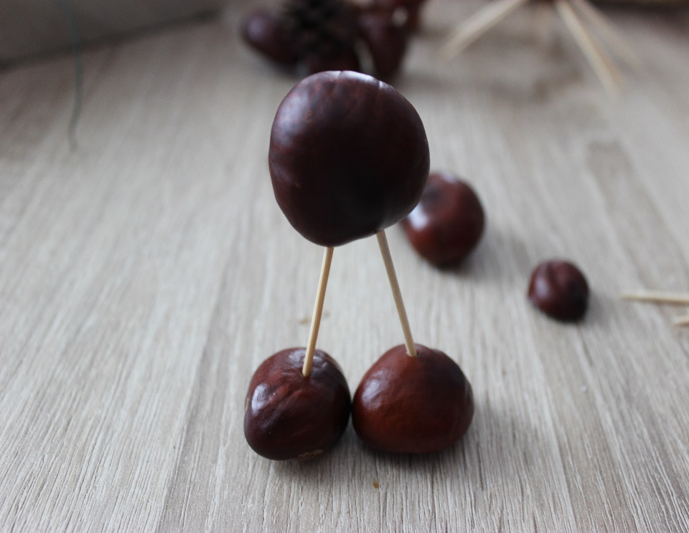
- Pomocí párátek přiděláme ruce. Do každého kaštanu jedna dírka. 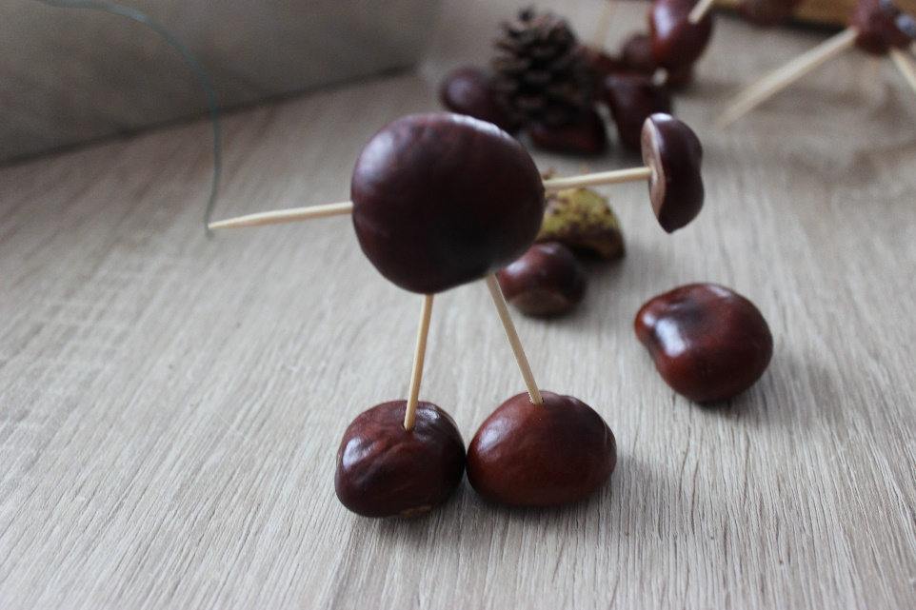
- Do kaštanu udělám dírku zespodu a z vrchu. Pomocí párátka přidělám hlavu.
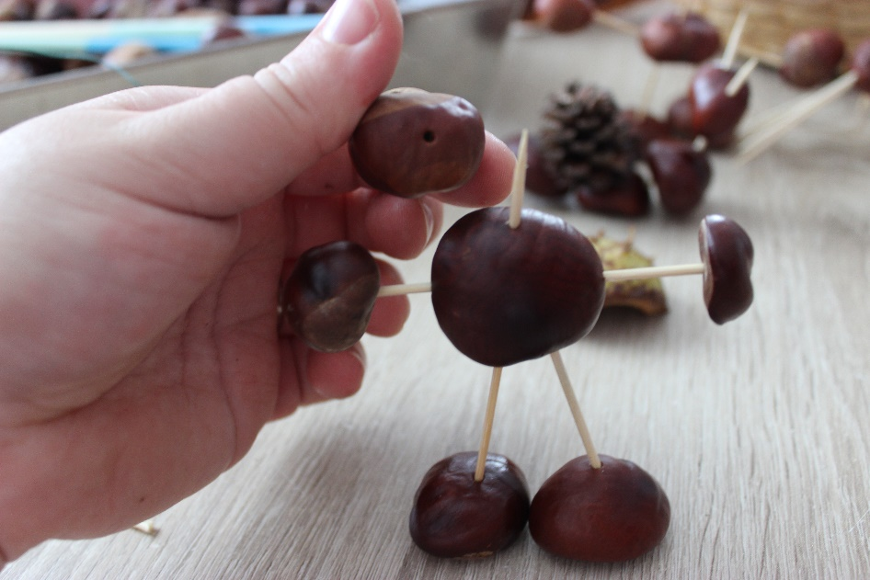
- Nakonec přidělám čepičku na párátka a dodělám obličej. 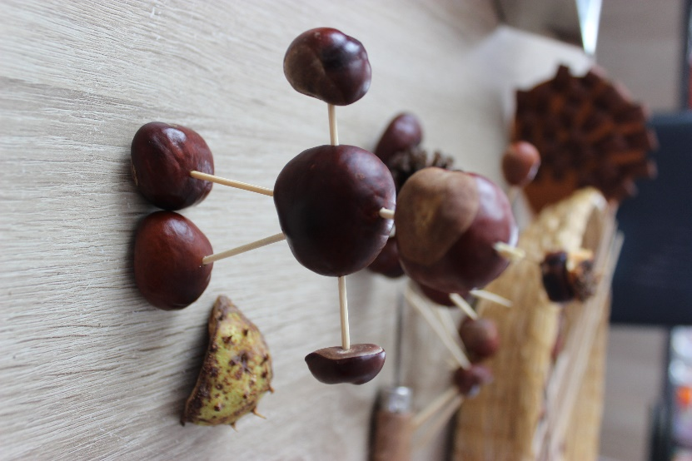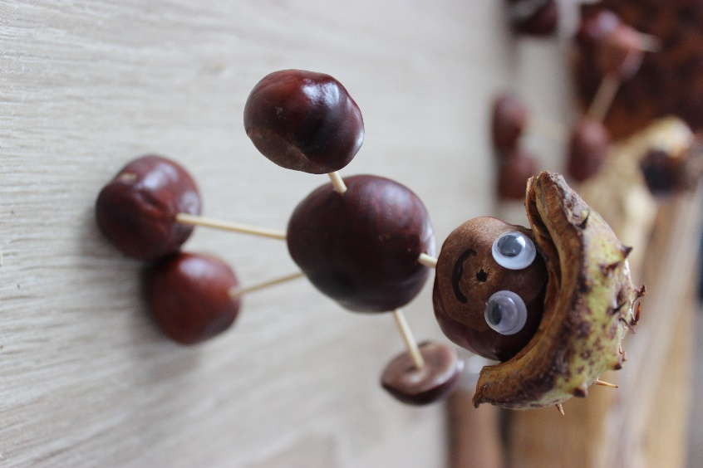
Ježek:
- Vybereme velký kaštan. Pomocí šídla do něj naděláme dírky. Zapícháme nalámaná párátka. 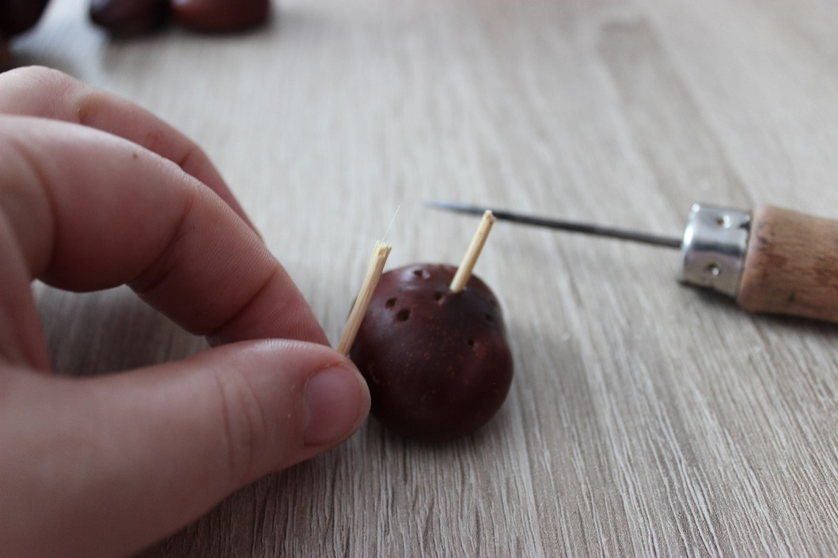
- Zepředu propíchneme dírku. Do dírky dáme párátko a napíchneme šípek jako čumáček. Dotvoříme očička. 